Automatisierte Uhrenproduktion von Lécureux
Automatisierte Uhrenproduktion von Lécureux: Dank X20 Steuerung von B&R flexibel, schnell und komfortabel
Die Uhrenindustrie wird von Lécureux aus Biel mit automatischen Montagestrassen für Uhrwerke beliefert. Um die stetig steigenden Anforderungen nach Flexibilität, Geschwindigkeit und Präzision zu bedienen, werden alle neuen Entwicklungen bei Lécureux mit B&R realisiert und automatisiert, so auch die Author-Montagetische.
Dieser Systemtisch für die Uhrwerkmontage kann entweder einzeln oder als Insel mit mehreren Stationen oder gar als ganze Montagelinie betrieben werden. Alle Stationen, ob manuell, halb automatisch oder vollautomatisch betrieben, werden mit Hilfe einer programmierbaren Steuerung X20CP1584 von B&R kontrolliert und überwacht. Über Powerlink werden die Ein- und Ausgänge angekoppelt. Die Schrittmotoren und deren Ansteuerung für die Hebewerkzeuge stammen ebenfalls aus dem Portfolio von B&R. Die Performance des neuen Author‘s ist durch die B&R-Steuerung erheblich gestiegen. Sowohl die Geschwindigkeit als auch die Positioniergenauigkeit sind höher als beim Vorgängermodell, und auch die Datenrückverfolgbarkeit wurde verbessert. Ausserdem hat der Betreiber eines neuen Author-Tisches mehr Möglichkeiten bei dessen Konfiguration.
  - Über B&R
B&R ist ein Privatunternehmen mit Hauptsitz in Österreich und Niederlassungen in der ganzen Welt. Als Branchenführer in der Industrieautomatisierung kombiniert B&R modernste Technologien mit fortschrittlichem Engineering. B&R stellt den Kunden verschiedenster Branchen perfekte Gesamtlösungen in der Prozessautomatisierung, Antriebs- und Steuerungstechnik, Visualisierung und integrierten Sicherheitstechnik bereit. Lösungen für die industrielle Feldbus-Kommunikation – allen voran POWERLINK und der offene Standard openSAFETY – runden das Leistungsportfolio von B&R ab. Darüber hinaus ist die Software-Entwicklungsumgebung Automation Studio Wegweiser für zukunftsgerichtetes Engineering. Mit seinen innovativen Lösungen setzt B&R neue Standards in der Automatisierungswelt, hilft Prozesse zu vereinfachen und übertrifft Kundenerwartungen.
Weitere Informationen finden Sie unter www.br-automation.com
Bei Veröffentlichung des Pressetextes senden Sie bitte ein Belegexemplar an:
B&R Industrie-Automation AG
Langfeldstrasse 90
8500 Frauenfeld
Switzerland

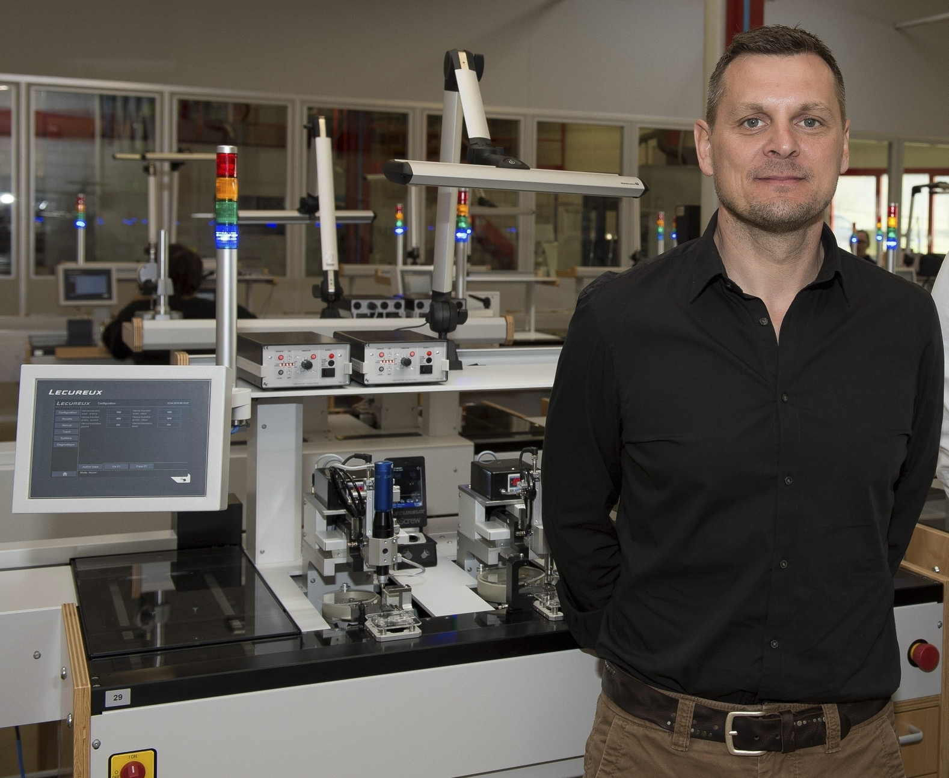
«Wir sind flexibel für die Aufgaben der Zukunft gerüstet dank der B&R-Steuerungstechnik», sagt Lécureux-Chef Daniel Affolter. Foto: Daniel Christen für B&R.
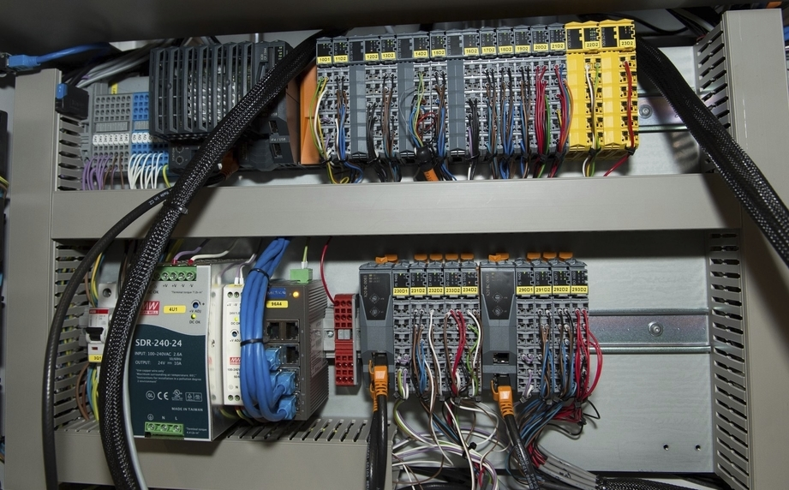
Ein Blick in das Herz des Author Montagetisches der Firma Lécureux SA. Foto: Daniel Christen für B&R

Über B&R
B&R, eine Division des ABB-Konzerns, ist ein weltweit führendes Unternehmen der industriellen Automatisierung mit Hauptsitz in Österreich. Als Branchenführer kombiniert B&R modernste Technologien mit fortschrittlichem Engineering. B&R bietet Kunden aus den unterschiedlichsten Branchen perfekte Gesamtlösungen in den Bereichen Maschinen- und Fabrikautomatisierung, Antriebs- und Steuerungstechnik, Visualisierung und integrierte Sicherheitstechnik. Lösungen für die Kommunikation im Industrial IoT - allen voran OPC UA, POWERLINK und der offene Standard openSAFETY - runden das Leistungsportfolio von B&R ab. Die Software-Entwicklungsumgebung Automation Studio ist wegweisend für zukunftsorientiertes Engineering. Mit innovativen Lösungen setzt B&R neue Standards in der Automatisierungswelt, hilft Prozesse zu vereinfachen und übertrifft Kundenerwartungen.
Weitere Informationen finden Sie unter www.br-automation.com

